工厂BOM

工厂BOM
适用场景：工厂裱花间生成入库单，需要按配方扣料的前提条件，裱花间完工后，蛋糕使用材料扣对应生产车间；
操作路径：总部账号登录-云ERP-商品-工厂BOM
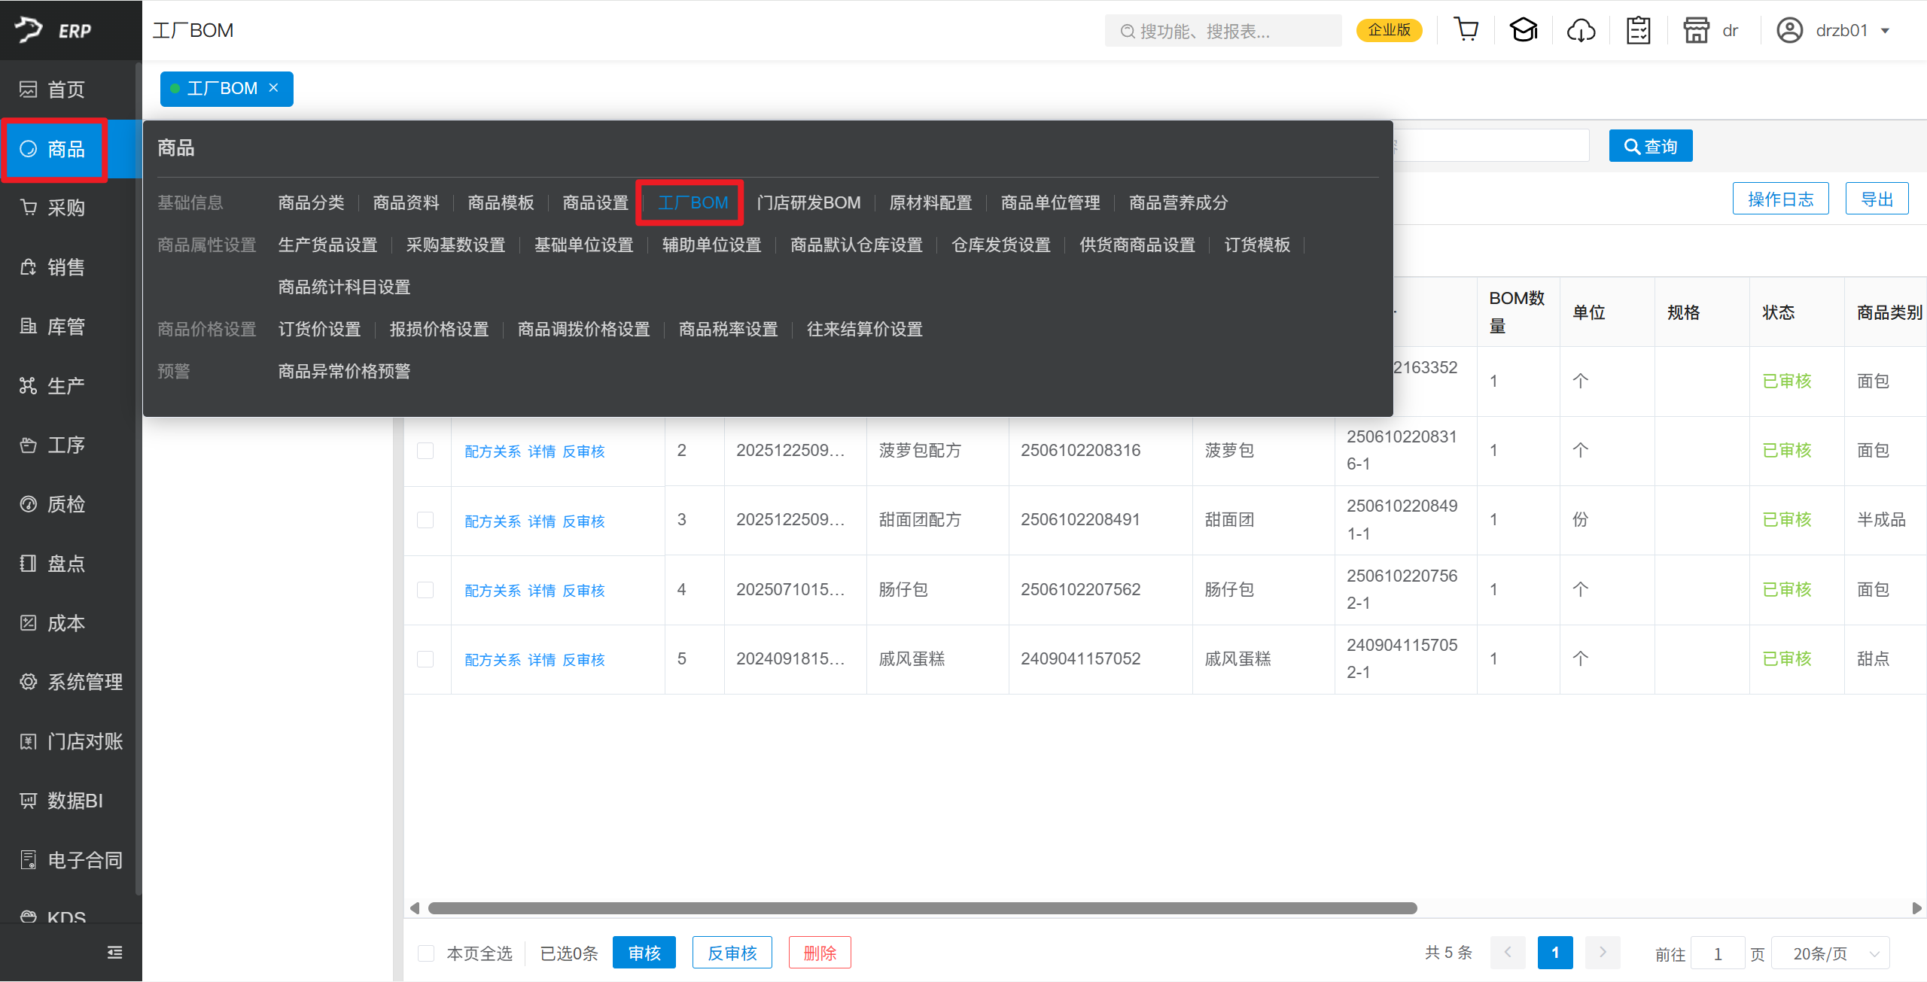
操作步骤：
点击【新增】输入父件信息和子件信息，根据提示补全商品信息，点击【保存】，点击【审核】，一般先添加半成品BOM，再添加成品BOM；
